Конструкт: Урок - игра по предмету «окружающий мир» в 4-м классе.
Образовательная программа «Гармония»
Тип: урок-обобщение.
Тема: «Путешествие по поверхности и недрам России».
Составитель: Крохалева Наталия Михайловна, учитель начальных классов МКОУ СОШ № 23
Цели:
- Обучающие: Проверить и закрепить знания учащихся по теме «Путешествие по поверхности и недрам России»
- Развивающие: Развивать познавательную активность, речь учащихся, умение сравнивать, делать выводы, мыслить логически.
- Воспитательные: воспитывать толерантность; формировать навыки общения в диалоге с учителем, одноклассниками; пробуждать интереса к изучению предмета «Окружающий мир», воспитывать любовь к природе, бережное отношение к её богатствам, чувство гордости за свою Родину.
Планируемый результат.
Учащиеся должны знать / понимать:
- Основные понятия урока;
- Основные виды минералов и полезных ископаемых;
Учащиеся должны уметь:
- Определять, сравнивать, приводить примеры минералов, полезных ископаемых разного происхождения;
- Давать краткое описание полезного ископаемого по цвету, твердости, происхождению, свойствам, применению человеком;
- Использовать приобретенные знания и умения в практической деятельности при характеристике полезных ископаемых своей местности.
Основные термины и понятия: минералы, полезные ископаемые.

Оборудование и материалы: три группы парт: для команд и для жюри. (ЖЮРИ)
на доске игра «Крестики - Нолики» (листы с заданиями, крестики и нолики для таблицы), презентация к уроку, экран, проектор, ноутбук учителя.

Ход урока:

БЛОК | ЦЕЛЬ,  задачи каждого блока | Содержание деятельности
БЛОК | ЦЕЛЬ,  задачи каждого блока | Деятельность учителя | Предполагаемые действия учащихся
1 | 2 | 3 | 4
- Орг. Момент. | Создание  эмоционального  настроя | Дорогие ребята, наш урок сегодня необычен. У нас много гостей. Давайте повернёмся к ним лицом и поприветствуем их. Спасибо. Присаживайтесь.  - Вспомним, как вы должны работать на уроке?  Давайте настроимся на такую работу. Повторяйте за мной.  Мы дружные… Мы умные…  Мы внимательные…  Мы старательные…  Мы отлично учимся…  Всё у нас получится… | Здравствуйте.  Дружно, внимательно,  терпеливо, уважительно.
- Определение темы урока | Создание ситуации поиска темы и типа урока. | О чудесном нашем крае  Будет разговор,  О прекрасном милом крае,  Где мы все живём!  У: - Сегодня на уроке мы вспомним и обобщим наши знания о полезных ископаемых нашей Родины, России. Урок будет проходить в виде игры. Я думаю, что вы уже догадались, как она называется. Правильно, «КРЕСТИКИ - НОЛИКИ».  Слайд №1  В нашей основной игре будет 9 вопросов, которые вы выберете сами. Вопросы на игровом поле спрятаны под номерами. А начнём мы с разминки. | КРЕСТИКИ - НОЛИКИ».
- Работа по теме урока | - РАЗМИНКА | Вопросы поочередно задаются каждой команде:  - Самый мягкий минерал. (тальк)  - Самый твёрдый минерал. (алмаз)  - Какой минерал можно есть? (соль)  - Самое полезное полезное ископаемое. (вода) его можно пить.  - Самые распространённые полезные ископаемые. (песок и глина)  Бывают ли неполезные ископаемые? (да, пока человек не научился применять)  Молодцы. Вы хорошо справились с заданиями разминки и подготовились к игре.  Правила игры вам уже знакомы. Команда выбирает номер вопроса. Старается на него правильно ответить и закрыть этот вопрос значком своей команды НУЛЕМ или КРЕСТИКОМ. Если же команда не знает ответ на вопрос, слово для ответа предоставляется второй команде. Побеждает в игре та команда, чьих значков на игровом поле будет больше.  Слайд №2 | (тальк)  (алмаз)  (соль)  (вода)  (песок и глина)  (да, пока человек не научился применять)

- Решите кроссворд  «Полезные ископаемые» | - Заполните таблицу «Полезные ископаемые» | 3. Найдите в тексте географические ошибки и исправьте их.
- Вспомните и расскажите: Какие вы знаете минералы и где они используются человеком. | - Вспомните и расскажите о полезных ископаемых, которые применяют в строительстве. | - Вспомните и расскажите, из чего и как делают металлы.
- Вспомните и расскажите о горючих полезных ископаемых. | - Вспомните и расскажите о разных способах добычи полезных ископаемых. | - Какие экологические проблемы возникают при добыче полезных ископаемых?
(Все вопросы и ответы есть в презентации.)
Проверка ответов проходит через презентацию, жюри помогает определить, правильно ответившую команду на вопрос.

- Решите кроссворд «Полезные ископаемые»
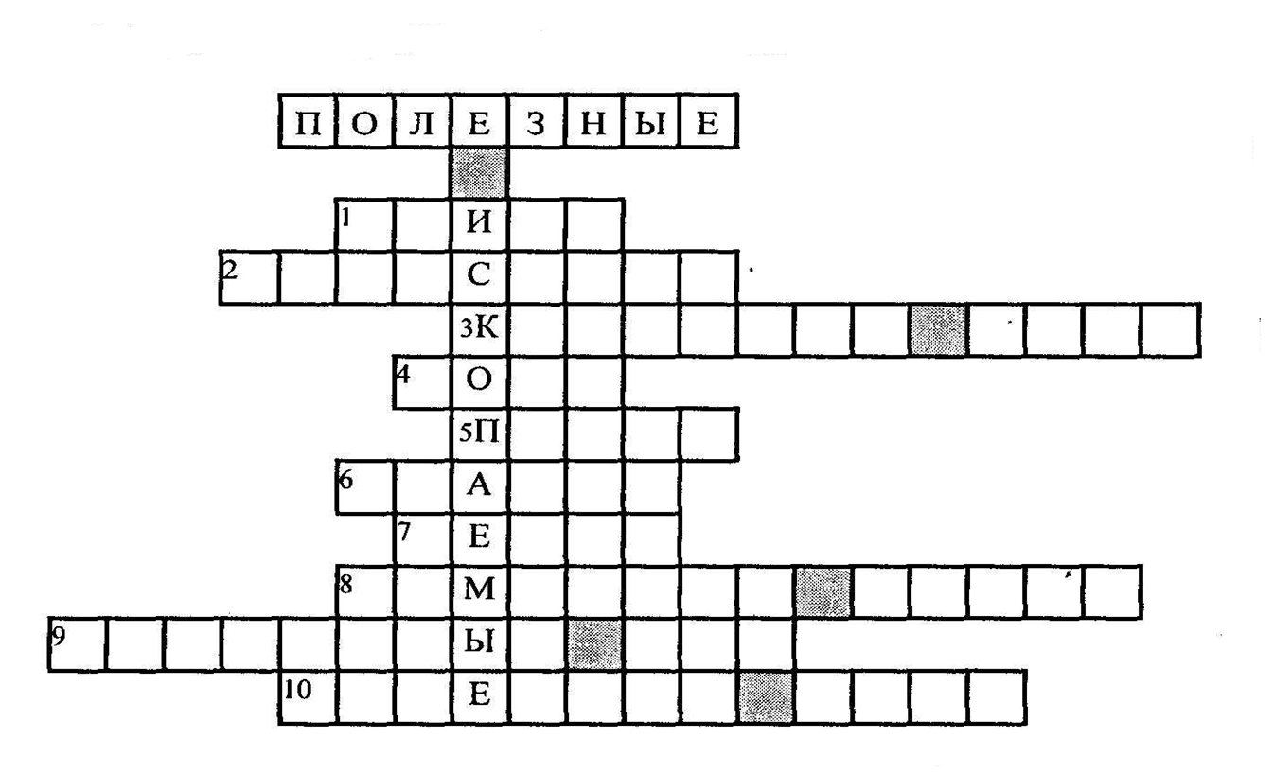

- Если встретишь на дороге, то увязнут сильно ноги.
А сделать миску или вазу она понадобится сразу.
- Это мастер белый - белый, в школе не лежит без дела,
Пробегает по доске, оставляет белый след.
- Без нее, ребята, повар просто как без рук,
И становится вся каша несъедобной вдруг!
А если в ранку попадет - испытываешь боль.
Вы, конечно, догадались - это ...
- Росли на болоте растения ...
А теперь это топливо и удобрение.
- Он и желтый, и сыпучий, во дворе насыпан кучей,
Если хочешь, можешь брать и играть.
- Что за странный камень это? Непонятного он цвета ...
Он из зерен состоит, называется ...
- Без нее не побежит ни такси, ни мотоцикл,
Не поднимется ракета. Отгадайте, что же это?
- Он черный, блестящий, людям помощник настоящий.
Он несет в дома тепло, от него в домах светло,
Помогает плавить сталь, делать краски и эмаль.
- На кухне у мамы помощник отличный,
Он синим цветком расцветает от спички.
- Она варилась долго в доменной печи,
Чтобы потом нам сделали ножницы, ключи.

- Заполните таблицу
Полезные ископаемые

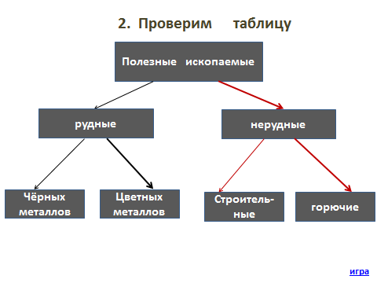
- Найдите в тексте географические ошибки и исправьте их.

- С севера на юг через всю нашу страну протянулись Кавказские горы.
- От западных границ России до Уральских гор раскинулась обширная Западно – Сибирская равнина.
- Великая русская река Лена впадает в Каспийское море.
- Наша страна омывается водами трех океанов: Тихого, Индийского и Северного Ледовитого.
- На территории нашей страны расположены горы: Кавказские, Уральские, горы Анды, горы Саяны.
- По территории нашей страны протекают большие реки - Лена, Евфрат, Обь.

Проверим исправленный текст:
- С севера на юг через всю нашу страну протянулись Уральские горы.
- От западных границ России до Уральских гор раскинулась обширная Восточно – Европейская равнина.
- Великая русская река Лена впадает в море Лаптевых.
- Наша страна омывается водами трех океанов: Тихого, Атлантического и Северного Ледовитого.
- На территории нашей страны расположены горы: Кавказские, Уральские, горы Алтай, горы Саяны.
- По территории нашей страны протекают большие реки - Лена, Енисей, Обь.

- Вспомните и расскажите: Какие вы знаете минералы, и где они используются человеком.
Тальк - в медицине – детская присыпка при воспалении,
Гипс - в медицине - при переломе, - в строительстве – украшения на потолках, - в скульптуре - для начинающих скульпторов,
Галит - в пищу - при приготовлении еды,
Графит - в канцелярии - грифель простого карандаша,
Алмаз – в строительстве – режут стекло нужного размера, - в ювелирных изделиях.

- Вспомните и расскажите о полезных ископаемых, которые применяют в строительстве.
Гранит – здания, подземные переходы, мосты, памятники, станции метро, стены домов, набережные рек.
Базальт – строительство дорог, фундаменты зданий, тёмное стекло, трубы.
Известняк - строительство зданий, приготовление извести, для побелки, изготовление цемента, при земледелии добавляют в
почву, как удобрение, мел в школе.
Мрамор – украшают колонны, полы и стены залов внутри зданий, станции метро.
Песок – для строительства дорог, приготовления цемента и бетона, из кварцевого песка выплавляют стекло.
Глина – кирпичи, посуда, статуэтки, игрушки. Из белой глины делают фарфор и фаянс: посуду
- Вспомните и расскажите, из чего и как делают металлы.
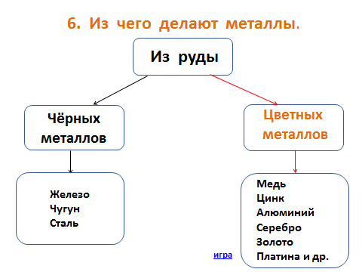

Свойства железной руды:
* прочность (состоит из мелких зерен, плотно соединенных между собой)
* плавкость.
Из железной руды выплавляют сталь, а из нее делают ножи, ножницы, рельсы, вагоны, детали машины.
Металлы быстро нагреваются и хорошо проводят электрический ток.
Некоторые обладают магнитными свойствами (магниты, компасы, магнитные ловушки)

- Вспомните и расскажите о горючих полезных ископаемых.
Торф – легкий, хорошо впитывает влагу, хорошо горит. Образуется из остатков растений на болотах. Служит для
удобрения полей, для подстилок скоту, для отапливания помещений.
Каменный уголь - черный цвет, тонет в воде, твердый, но хрупкий, основное свойство – горючесть. Каменным углем
отапливают жилье, фабрики, заводы. Из каменноугольной смолы получают лекарства, краски, пластмасс.
Природный газ – горит без дыма и дает много тепла. Применяют в быту, промышленности, делают пластмассы, резину,
искусственные волокна.
Нефть - Главное свойство нефти – горючесть. Легче воды, тёмного цвета, с резким запахом. При сгорании даёт больше
тепла, чем каменный уголь. Из глубины земли через узкие скважины по трубам её выкачивают насосами. Из нефти
получают бензин, керосин, машинное масло, пластмассы, ткани и многое другое.
- Вспомните и расскажите о разных способах добычи полезных ископаемых.
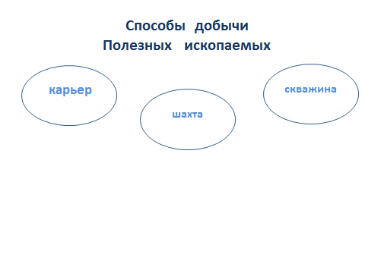
- Карьер - Добывают неглубоко залегающие полезные ископаемые: песок, глину, гранит, известняк, торф, уголь.
Используют экскаваторы, специальные пилы, мощные водометы, взрывные устройства.
- Шахта - Добывают глубоко залегающие полезные ископаемые: каменный уголь, металлические руды.
Перевозят по ж/дорогам в вагонах. По морям, океанам на судах-рудовозах.
- Скважина - Добывают глубоко залегающие полезные ископаемые: грунтовые воды, нефть, газ.
Для транспортировки сооружают водопроводы, нефтепроводы, газопроводы. Перевозят по ж/дорогам в цистернах. По
морям, океанам на нефтеналивных танкерах.

- Какие экологические проблемы возникают при добыче полезных ископаемых?

При разработке месторождений – нарушаются места обитаний растений и животных.

При добыче полезных ископаемых – засоряется земля, поверхностные и грунтовые воды, воздух.
При добыче полезных ископаемых – засоряется земля, поверхностные и грунтовые воды, воздух.

Вот и закончилась игра «Крестики - нолики». На доске мы видим, какая команда больше дала правильных ответов.
Как вы думаете, кто победил сегодня в нашей игре? Победили мы все. Потому что повторили такую интересную тему «Путешествие по поверхности и недрам России». Вам игра понравилась?
Давайте каждый из вас сейчас сам оценит свою работу по светофору

Закончим наш урок презентацией к стихотворению «БОГАТСТВА РОССИИ» Слайд №21

В земле нашей богатства скрыты:
Она и золото хранит,
И рядом с медью — малахиты,
Железо, мрамор и гранит.
Найдёшь в ней много по приметам
Цветных камней, не только руд:
Рубин сияет красным цветом,
Зелёным цветом — изумруд.
Темны кристаллики агата,
Лучисты грани хрусталя.
И знаменита, и богата
России матушка - земля.

Спасибо за работу.

